

《人工智能》
实验报告

班 级： | 软件201
学 号： | 20002452
姓 名： | 黄欣怡
教 师： | 胡庆春

信息科学与工程学院
2022年 12 月

实验二 A*算法实验

一、实验目的
熟悉和掌握启发式搜索的定义、估价函数和算法过程，并利用A*算法求解N数码难题，理解求解流程和搜索顺序。

二、实验原理
A*算法是一种启发式图搜索算法，其特点在于对估价函数的定义上。对于一般的启发式图搜索，总是选择估价函数f值最小的节点作为扩展节点。因此，f是根据需要找到一条最小代价路径的观点来估算节点的，所以，可考虑每个节点n的估价函数值为两个分量：从起始节点到节点n的实际代价以及从节点n到达目标节点的估价代价。

三、实验内容
（1）参考A*算法核心代码，以8数码问题为例实现A*算法的求解程序（编程语言不限），要求设计两种不同的估价函数。
（2）在求解8数码问题的A*算法程序中，设置相同的初始状态和目标状态，针对不同的估价函数，求得问题的解，并比较它们对搜索算法性能的影响，包括扩展节点数、生成节点数等。
（3）对于8数码问题，设置与上述2相同的初始状态和目标状态，用宽度优先搜索算法（即令估计代价h(n)＝0的A*算法）求得问题的解，以及搜索过程中的扩展节点数、生成节点数。
（4）上交源程序。

四、实验报告要求
（1）A*算法求解框图
（2）在求解8数码问题的A*算法程序中，设置相同的初始状态和目标状态，针对不同的估价函数，求得问题的解，并比较它们对搜索算法性能的影响，包括扩展节点数、生成节点数等。
（3）根据宽度优先搜索算法和A*算法，分析启发式搜索的特点。

五、实验过程
1. 参考A算法核心代码，以8数码问题为例实现A算法的求解程序（编程语言不限），要求设计两种不同的估价函数。
估价函数1:代价函数为扩展的层数,启发函数为数码中不在位的数字的个数。
①不在位的元素个数
int calw(string s) //计算该状态的不在位数h(n
{
int re=0;
for(int i=0;i<9;i++) if(s[i]!=t[i]) re++;
return re;
}

估价函数2：代价函数位扩展的层数，启发函数为由当前状态当目标状态所有节点需要移动的次数，即曼哈顿距离。
②曼哈顿距离
int distance(string s) {
int count=0,begin[3][3],end[3][3]; //count记录所有棋子移动到正确位置需要的步数
for(int i = 0; i < 8; i++){
begin[i/3][i%3]=s[i];
end[i/3][i%3]=t[i];
}
for(int i = 0; i < 3; i++) //检查当前图形的正确度
for(int j = 0; j < 3; j++)
{
if(begin[i][j] == 0)
continue;
else if(begin[i][j] != end[i][j])
{
for(int k=0; k<3; k++)
for(int w=0; w<3; w++)
if(begin[i][j] == end[k][w])
count = count + fabs(i-k*1.0) + fabs(j-w*1.0);
}
}
return count ;
}

2．A*算法求解框图
A算法是启发性的搜索算法，在全局择优算法的基础上对其进行了改进：在扩展节点的时候加入了对子节点存在性的判断。如果扩展的某个新子节点已经在OPEN表或CLOSED表中出现过并且新子节点的估价值更小，则将原节点删除，并将新节点添加到OPEN表中，否则保留原节点，不进行改动。
A*算法的优势在于，如果某一问题有解，那么利用A*搜索算法对该问题进行搜索一定能以搜索到最优的解结束。详细的流程图如图所示：
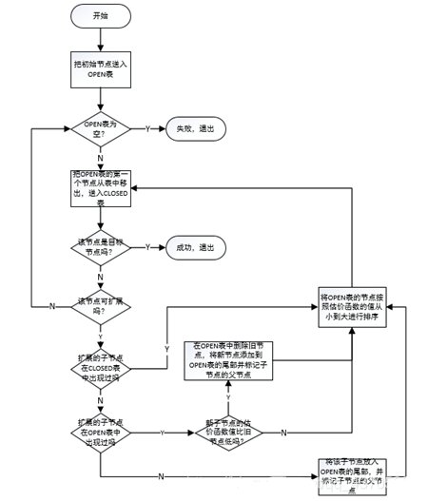
3. 在求解8数码问题的A*算法程序中，设置相同的初始状态和目标状态，针对不同的估价函数，求得问题的解，并比较它们对搜索算法性能的影响，包括扩展节点数、生成节点数等。
计算逆序对：
int num(string s){
int a = 0;
for (int i = 0; i < 9; i++){
if (s[i] == '0')
continue;
for (int j = i+1; j < 9; j++)
{
if (s[j] == '0')continue;
if (s[i]>s[j]) a++;}
}
return a;
}
若逆序对的奇偶性不一样，则返回报错（写在solve函数中）：
int k1=num(t);
int k2=num(p.s);
if(k1%2 != k2%2)
{cout<<"有错"<<endl;
return -1;
}
目标状态设定：
const string t="123456780";
初始状态：
“486703215”
4．宽度优先算法
宽度优先搜索算法的主要涉及到两个对象数组的使用，分别是OPEN表和CLOSED表，用来记录已扩展但未搜索的节点和已搜索的节点。由于宽度搜索是盲目的，所以并不需要计算估计函数的值，只需要根据OPEN表节点的顺序依次进行遍历即可。
扩展节点的方法：首先找到数值“0”所在的坐标，根据坐标选择可扩展的方向，例如坐标为（2,0）只可向右扩展和向上扩展。同时，为了避免死循环，扩展的方向不可与父节点的方向相反。
扩展节点后，将其放入OPEN表的尾部，然后再进行新一轮的遍历，直到找到与目标节点相同的节点或者OPEN为空为止。详细的流程图如图所示：
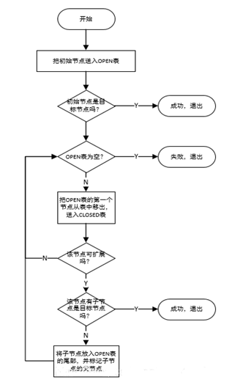
5. 对于8数码问题，设置与上述2相同的初始状态和目标状态，用宽度优先搜索算法（即令估计代价h(n)＝0的A*算法）求得问题的解，以及搜索过程中的扩展节点数、生成节点数。
在相同输入和目标情况下，结果比较如下表。
不同估价函数结果比较
估价函数 | 不在位数 | 曼哈顿距离 | 宽度优先
扩展节点数 | 10374 | 2183 | 102659
生成节点数 | 15715 | 3506 | 123849
运行时间 | 0.297s | 0.159s | 1.742s
输入和目标相同时，可得曼哈顿距离做估价函数比不在位数做估价函数更好，曼哈顿距离做估价函数的生成节点和扩展节点只有两三千，不在位数做估价函数的生成节点和扩展节点都超过了一万，可知搜索空间也少很多，曼哈顿做估价函数的效率高很多。

6. 根据宽度优先搜索算法和A*算法，分析启发式搜索的特点。
宽度优先搜索法在有解的情形总能保证搜索到最短路经，也就是移动最少步数的路径。但宽度优先搜索法的最大问题在于搜索的结点数量太多，因为在宽度优先搜索法中，每一个可能扩展出的结点都是搜索的对象。随着结点在搜索树上的深度增大，搜索的结点数会很快增长，并以指数形式扩张，从而所需的存储空间和搜索花费的时间也会成倍增长。
我们可以发现采用A*算法求解八数码问题时间以及搜索的节点数目远远小于采用宽度优先搜索算法，这说明对于八数码问题，选用的启发性信息有利于搜索效率的提高。

六、实验结果

版本1：采用A*算法

（1）增加程序运行的GUI界面；

（2）增加用户输入功能，具体的输入功能自行设置；

（3）增加把问题求解过程写入文件的功能，具体功能请自行设置。

版本2：采用第2种方法求解八数码问题，并把算法阐述清楚。增加注释行。

版本3：采用第3种方法求解八数码问题，并把算法阐述清楚。增加注释行。

版本4：做一个网页端运行八数码问题。

具体实现截图如下：

（1）增加程序运行的GUI界面；

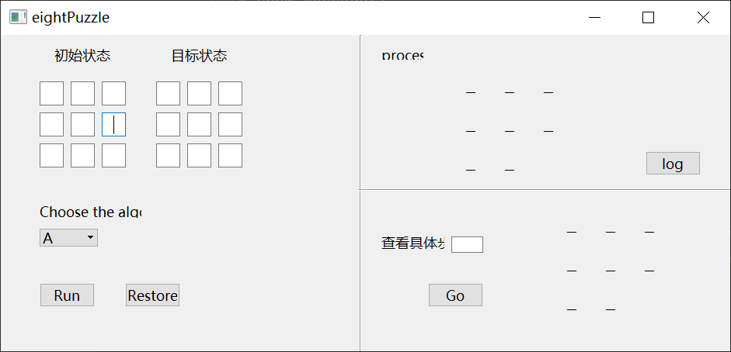

（2）增加用户输入功能，具体的输入功能自行设置；

用户可以输入0-9数字的初始和目标状态排列，并选择需要使用的算法。

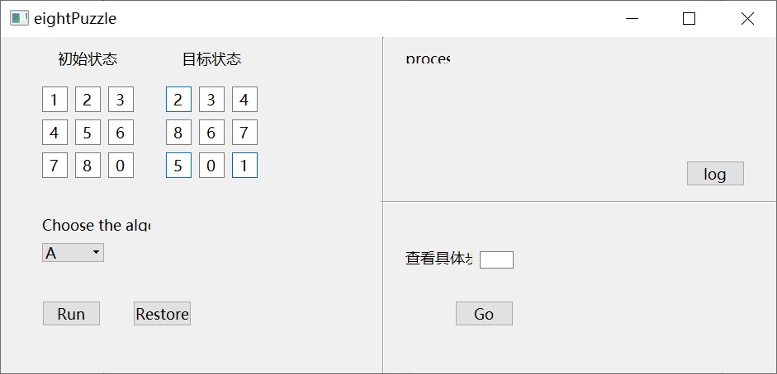

当输入的初始状态不能到达目标状态时，出现提示。

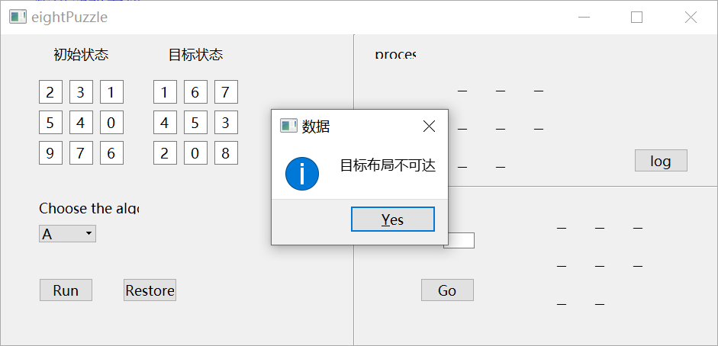

当输入的数字不满足0-9（如11）时，出现提示。

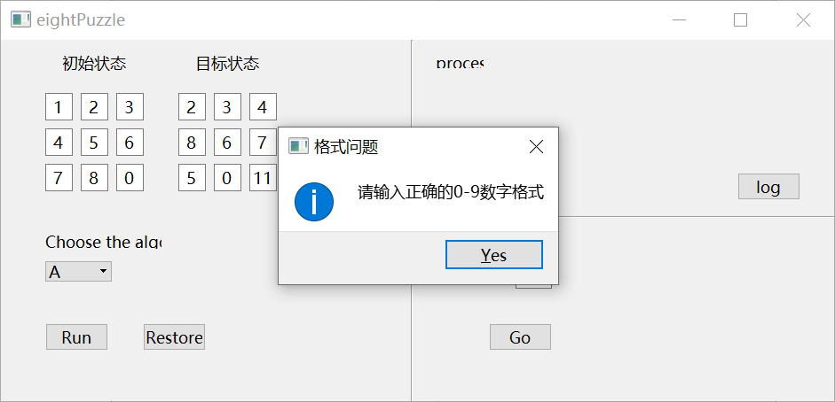

点击Restore按钮可以重置输入。

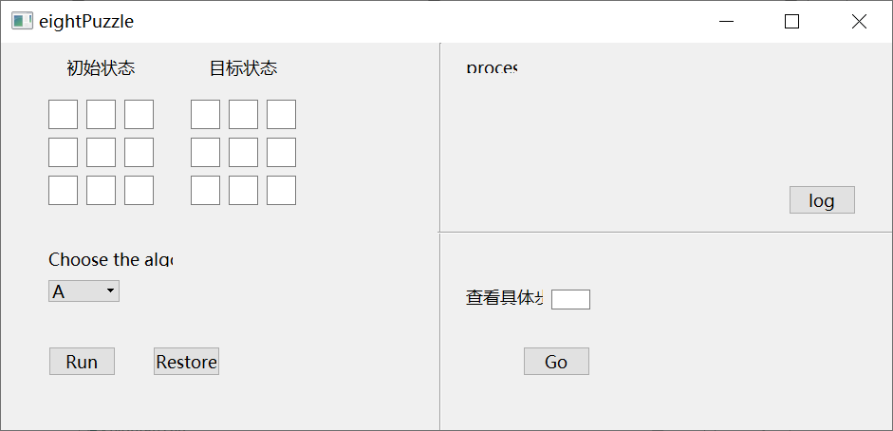

（3）采用A*算法实现八数码；

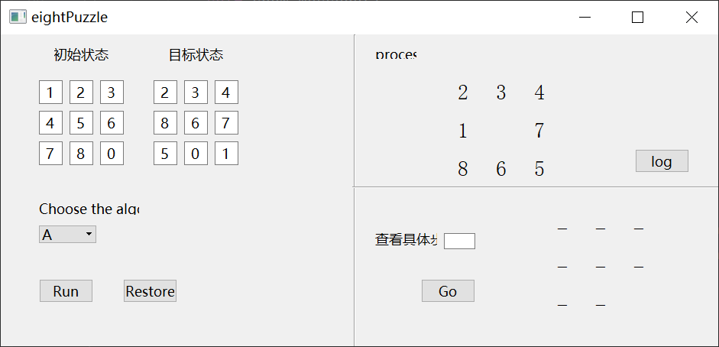

process模块中显示了八数码的运行过程。可以在下方输入步骤数并点击Go按钮查看具体步骤（如第12步）的结果。

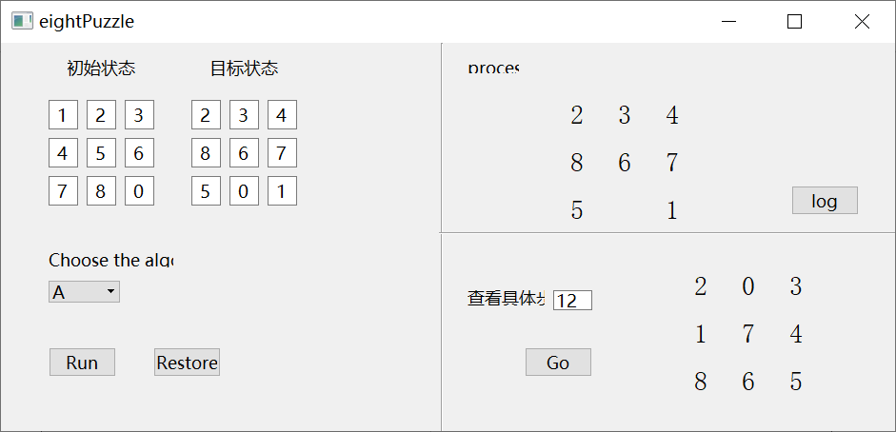

（4）增加把问题求解过程写入文件的功能，具体功能请自行设置。

process模块中的log按钮可以查看问题的求解过程。程序会自动生成log_output.txt文件，见本次八数码问题的求解过程写入文件。

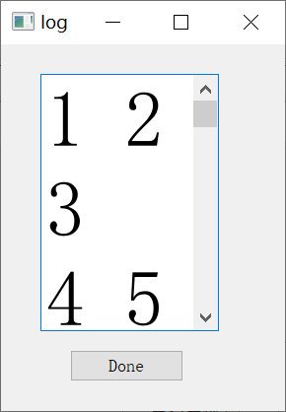

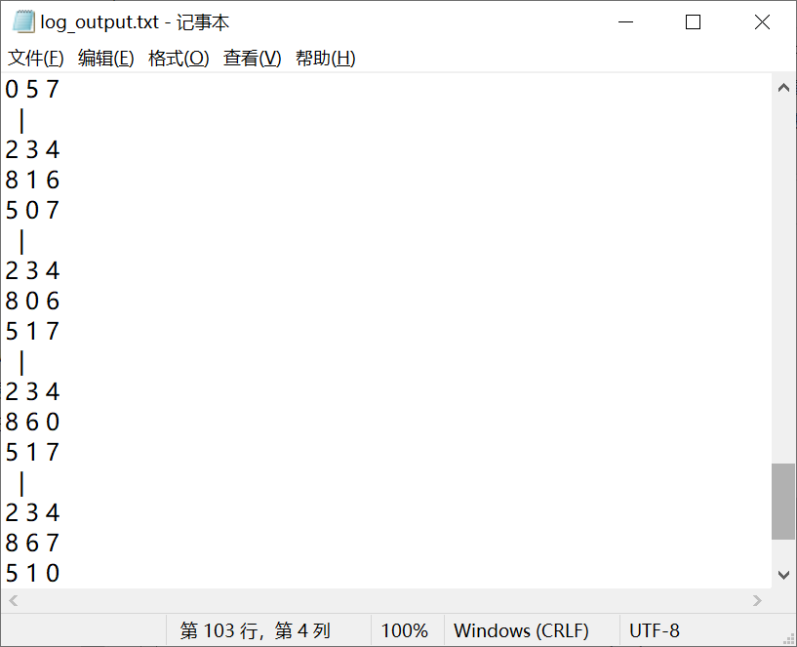

（5）采用宽度优先遍历算法求解八数码问题，并把算法阐述清楚。增加注释行。在Choose the algorithm中可选择宽度遍历选项。

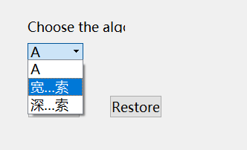

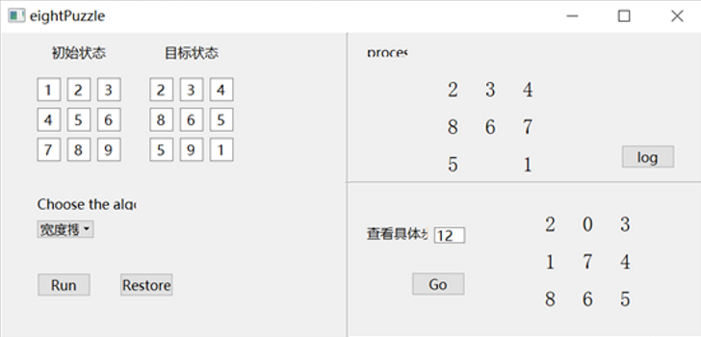

def solvePuzzle_width(srcLayout, destLayout):

#先进行判断srcLayout和destLayout逆序值是否同是奇数或偶数

#这是判断起始状态是否能够到达目标状态，同奇同偶时才是可达

src=0;dest=0

for i in range(1,9):

fist=0

for j in range(0,i):

if srcLayout[j]>srcLayout[i] and srcLayout[i]!='0':#0是false,'0'才是数字

fist=fist+1

src=src+fist

for i in range(1,9):

fist=0

for j in range(0,i):

if destLayout[j]>destLayout[i] and destLayout[i]!='0':

fist=fist+1

dest=dest+fist

if (src%2)!=(dest%2):#一个奇数一个偶数，不可达

return -1, None

（6）采用深度优先遍历算法求解八数码问题，并把算法阐述清楚。增加注释行。在Choose the algorithm中可选择深度遍历选项。

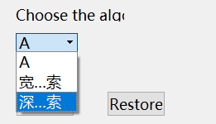

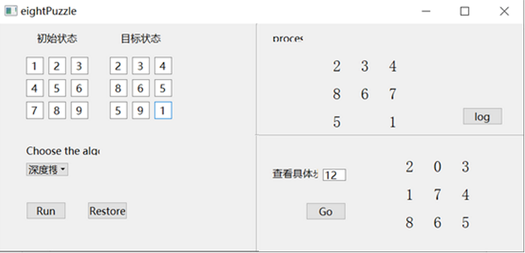

def solvePuzzle_depth(srcLayout, destLayout):

#先进行判断srcLayout和destLayout逆序值是否同是奇数或偶数

#这是判断起始状态是否能够到达目标状态，同奇同偶时才是可达

src=0;dest=0

for i in range(1,9):

fist=0

for j in range(0,i):

if srcLayout[j]>srcLayout[i] and srcLayout[i]!='0':#0是false,'0'才是数字

fist=fist+1

src=src+fist

for i in range(1,9):

fist=0

for j in range(0,i):

if destLayout[j]>destLayout[i] and destLayout[i]!='0':

fist=fist+1

dest=dest+fist

if (src%2)!=(dest%2):#一个奇数一个偶数，不可达

return -1, None

（7）做一个网页端运行八数码问题。

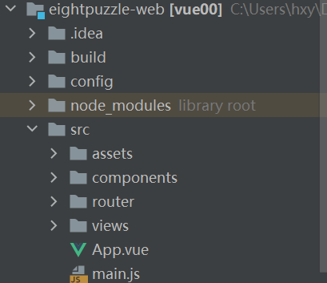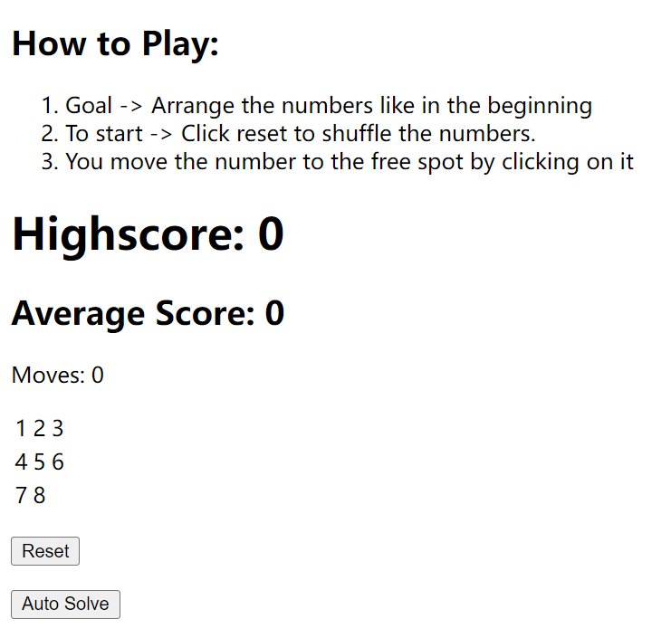

附录 源程序清单

主程序main.py
import sys
from PyQt5.QtWidgets import QApplication, QMainWindow, QMessageBox, QDialog
from eightpuzzle import *
from A_algorithm import solvePuzzle_A
from Depth_first import solvePuzzle_depth
from show import *
from PyQt5.QtCore import QTimer

alllog = ' '

class MyWindow(QMainWindow,Ui_eightPuzzle):
def __init__(self, parent=None):
super(MyWindow, self).__init__(parent)
self.setupUi(self)
self.Run.clicked.connect(self.Algorithm_choose) #run绑定运行程序函数
self.srcLayout = "013425786" # 初始状态
self.destLayout = "647850321" # 目标状态
self.log = 'nihao' # 存储run的log
self.Go.clicked.connect(self.go_specific)
self.Restore.clicked.connect(self.restore_all)# restore_all绑定
self.count = 0
timer = QTimer()
timer.timeout.connect(self.process) # 计时器挂接到槽：process
self.Run.clicked.connect(lambda :timer.start(1000))
self.Restore.clicked.connect(lambda :timer.stop())

def restore_all(self):
global alllog
alllog = ' '

for i in range(1, 10):
self_show = eval('self.show' + str(i))
self_show.setText('')
self_show2 = eval('self.show' + str(i) + '_2')
self_show2.setText('')
self_init = eval('self.init' + str(i))
self_init.setText('')
self_final = eval('self.final{}'.format(i))
self_final.setText('')

def go_specific(self):# 获取到具体值的步骤
specific = int(self.lineEdit.text())
if specific > len(alllog):
QMessageBox.information(self, "步骤数", "最大步骤数为{}".format(len(alllog)),
QMessageBox.Yes)
else:
specific_value = alllog[specific-1]
for i in range(1, 10):
self_show = eval('self.show' + str(i) + '_2')
self_show.setText(str(specific_value[i-1]))

def process(self):# 设置run后程序动态展示画面 , lst_steps
try:
self.count = self.count + 1
if self.count < len(alllog): # 更新一遍八数码的值
for i in range(1, 10):
self_show = eval('self.show' + str(i))
if str(alllog[self.count][i-1]) != '0': # 为零的置空白
self_show.setText(str(alllog[self.count][i-1]))
else:
self_show.setText('')
except:
pass
# for i in range(9):#找到0的位置， 把lable的属性置空白
# if str(alllog[self.count][0]) == '0':
# pass

def show_message(self):
get_message = QMessageBox.information(self, "格式问题", "请输入正确的0-9数字格式",
QMessageBox.Yes)
if str(get_message) == '16384':
pass
def show_message2(self):
get_message = QMessageBox.information(self, "数据", "目标布局不可达",
QMessageBox.Yes)

def get_init(self): # 设置初始状态的值
count = 0
for i in range(1, 10):
va = eval('self.init{}'.format(i))
if 0 < len(va.text()) < 2 and 0 <= int(va.text()) <= 10:
count += 1
if count == 9:
return [self.init1.text(), self.init2.text(), self.init3.text(), self.init4.text(), \
self.init5.text(), self.init6.text(), self.init7.text(), self.init8.text(), \
self.init9.text()]
else:
self.show_message()

def get_final(self): # 设置最后目标状态的值
count = 0
for i in range(1, 10):
va = eval('self.final{}'.format(i))
if 0 < len(va.text()) < 2 and 0 <= int(va.text()) <= 10:
count += 1
if count == 9:
return [self.final1.text(), self.final2.text(), self.final3.text(), self.final4.text(), \
self.final5.text(), self.final6.text(), self.final7.text(), self.final8.text(), \
self.final9.text()]
else:
self.show_message()

def Algorithm_choose(self):
try:
global alllog
srcLayout_list = self.get_init() # 获取八数码初始值
srcLayout = ''
for i in range(len(srcLayout_list)):# 转字符串
srcLayout += srcLayout_list[i]
destLayout_list = self.get_final() # 获取八数码目标值
destLayout = ''
for i in range(len(destLayout_list)):
destLayout += destLayout_list[i]
self.srcLayout = srcLayout #赋值给类属性
self.destLayout = destLayout

for i in range(len(destLayout_list)):
destLayout += destLayout_list[i]

if self.algorithm_comboBox.currentText() == 'A':
retCode, lst_steps = solvePuzzle_A(self.srcLayout, self.destLayout)
# self.process()#lst_steps
if retCode != 0:
# self.log = "目标布局不可达"
self.show_message2()
alllog = None
else:
alllog = lst_steps#list
elif self.algorithm_comboBox.currentText() == '深度搜索':
retCode, lst_steps = solvePuzzle_depth(self.srcLayout, self.destLayout)
if retCode != 0:
# self.log = "目标布局不可达"
self.show_message2()
alllog = None
else:
alllog = lst_steps#list
else:
return '宽度搜索'
except:
pass

class childWindow(QMainWindow, Ui_Show):
def __init__(self):
super(childWindow,self).__init__()
self.setupUi(self)
self.setWindowTitle('log')
self.result.setText('请先运行程序')
# self.setFont(18)
# self.setFont(self, 18)

# self.pushButton.clicked.connect(self.btnClick)#按钮事件绑定
def set_log(self):#设置log的值
show_text = ''
for i in range(len(alllog)-1):
show_text = show_text + alllog[i][0]+' '+ alllog[i][1] + ' '+alllog[i][2] + '\n' + alllog[i][3]+' '+ alllog[i][4] + ' '+alllog[i][5] + '\n' + alllog[i][6]+' '+ alllog[i][7] + ' '+alllog[i][8] + '\n' + ' |' + '\n'
show_text = show_text + alllog[len(alllog)-1][:3] + '\n' + alllog[len(alllog)-1][3:6] + '\n' + alllog[len(alllog)-1][6:9] + '\n'
self.result.setText(show_text)

def get_log(child):
# child.result = alllog
# print(type(child.result))
child.set_log()

#不可达实例
# srcLayout = "013425768"#初始状态
# destLayout = "647850321"#目标状态
#可达实例
# 013425786
# 647850321

if __name__ == '__main__':
app = QApplication(sys.argv)
myWin = MyWindow()
child = childWindow()

#通过toolButton将两个窗体关联
btn = myWin.Log
btn.clicked.connect(lambda: get_log(child))
btn.clicked.connect(child.show)

myWin.show()
sys.exit(app.exec_())

A*算法A_algorithm.py
g_dict_layouts = {}
g_dict_layouts_deep = {}
g_dict_layouts_fn = {}
#每个位置可交换的位置集合
g_dict_shifts = {0:[1, 3], 1:[0, 2, 4], 2:[1, 5],
3:[0,4,6], 4:[1,3,5,7], 5:[2,4,8],
6:[3,7], 7:[4,6,8], 8:[5,7]}
def swap_chr(a, i, j, deep, destLayout):
if i > j:
i, j = j, i
#得到ij交换后的数组
b = a[:i] + a[j] + a[i+1:j] + a[i] + a[j+1:]
#存储fn,A*算法
fn = cal_dislocation_sum(b, destLayout)+deep
return b, fn
#返回错码和正确码距离之和
def cal_dislocation_sum(srcLayout,destLayout):
sum=0
a= srcLayout.index("0")
for i in range(0,9):
if i!=a:
sum=sum+abs(i-destLayout.index(srcLayout[i]))
return sum
def solvePuzzle_A(srcLayout, destLayout):
#先进行判断srcLayout和destLayout逆序值是否同是奇数或偶数
src=0;dest=0
for i in range(1,9):
fist=0
for j in range(0,i):
if srcLayout[j]>srcLayout[i] and srcLayout[i]!='0':#0是false,'0'才是数字
fist=fist+1
src=src+fist
for i in range(1,9):
fist=0
for j in range(0,i):
if destLayout[j]>destLayout[i] and destLayout[i]!='0':
fist=fist+1
dest=dest+fist
if (src%2)!=(dest%2):#一个奇数一个偶数，不可达
return -1, None
g_dict_layouts[srcLayout] = -1
g_dict_layouts_deep[srcLayout]= 1
g_dict_layouts_fn[srcLayout] = 1 + cal_dislocation_sum(srcLayout, destLayout)
stack_layouts = []
gn=0#深度值
stack_layouts.append(srcLayout)#当前状态存入列表
while len(stack_layouts) > 0:
curLayout = min(g_dict_layouts_fn, key=g_dict_layouts_fn.get)
del g_dict_layouts_fn[curLayout]
stack_layouts.remove(curLayout)#找到最小fn，并移除
# curLayout = stack_layouts.pop()
if curLayout == destLayout:#判断当前状态是否为目标状态
break
# 寻找0 的位置。
ind_slide = curLayout.index("0")
lst_shifts = g_dict_shifts[ind_slide]#当前可进行交换的位置集合
for nShift in lst_shifts:
newLayout, fn = swap_chr(curLayout, nShift, ind_slide, g_dict_layouts_deep[curLayout] + 1, destLayout)
if g_dict_layouts.get(newLayout) == None:#判断交换后的状态是否已经查询过
g_dict_layouts_deep[newLayout] = g_dict_layouts_deep[curLayout] + 1#存入深度
g_dict_layouts_fn[newLayout] = fn#存入fn
g_dict_layouts[newLayout] = curLayout#定义前驱结点
stack_layouts.append(newLayout)#存入集合
lst_steps = []
lst_steps.append(curLayout)
while g_dict_layouts[curLayout] != -1:#存入路径
curLayout = g_dict_layouts[curLayout]
lst_steps.append(curLayout)
lst_steps.reverse()
return 0, lst_steps
if __name__ == "__main__":
#测试数据
srcLayout = "013425768"#初始状态
destLayout = "647850321"#目标状态
# srcLayout = "013425786"#初始状态
# destLayout = "647850321"#目标状态

retCode, lst_steps = solvePuzzle_A(srcLayout, destLayout)
if retCode != 0:
print("目标布局不可达")
else:
for nIndex in range(len(lst_steps)):
print("step #" + str(nIndex + 1))
print(lst_steps[nIndex][:3])
print(lst_steps[nIndex][3:6])
print(lst_steps[nIndex][6:])

宽度优先算法Depth_first.py
import time as tm
g_dict_layouts = {}
#每个位置可交换的位置集合
g_dict_shifts = {0:[1, 3], 1:[0, 2, 4], 2:[1, 5],
3:[0,4,6], 4:[1,3,5,7], 5:[2,4,8],
6:[3,7], 7:[4,6,8], 8:[5,7]}

def swap_chr(a, i, j):
if i > j:
i, j = j, i
#得到ij交换后的数组
b = a[:i] + a[j] + a[i+1:j] + a[i] + a[j+1:]
return b

def solvePuzzle_depth(srcLayout, destLayout):
#先进行判断srcLayout和destLayout逆序值是否同是奇数或偶数
#这是判断起始状态是否能够到达目标状态，同奇同偶时才是可达
src=0;dest=0
for i in range(1,9):
fist=0
for j in range(0,i):
if srcLayout[j]>srcLayout[i] and srcLayout[i]!='0':#0是false,'0'才是数字
fist=fist+1
src=src+fist

for i in range(1,9):
fist=0
for j in range(0,i):
if destLayout[j]>destLayout[i] and destLayout[i]!='0':
fist=fist+1
dest=dest+fist
if (src%2)!=(dest%2):#一个奇数一个偶数，不可达
return -1, None

#初始化字典
g_dict_layouts[srcLayout] = -1
stack_layouts = []
stack_layouts.append(srcLayout)#当前状态存入列表

bFound = False
while len(stack_layouts) > 0:
curLayout = stack_layouts.pop(0)#出栈
if curLayout == destLayout:#判断当前状态是否为目标状态
break

# 寻找0 的位置。
ind_slide = curLayout.index("0")
lst_shifts = g_dict_shifts[ind_slide]#当前可进行交换的位置集合
for nShift in lst_shifts:
newLayout = swap_chr(curLayout, nShift, ind_slide)

if g_dict_layouts.get(newLayout) == None:#判断交换后的状态是否已经查询过
g_dict_layouts[newLayout] = curLayout
stack_layouts.append(newLayout)#存入集合

lst_steps = []
lst_steps.append(curLayout)
while g_dict_layouts[curLayout] != -1:#存入路径
curLayout = g_dict_layouts[curLayout]
lst_steps.append(curLayout)
lst_steps.reverse()
return 0, lst_steps

if __name__ == "__main__":
#测试数据输入格式
srcLayout = "283104765"
destLayout = "123804765"

retCode, lst_steps = solvePuzzle_depth(srcLayout, destLayout)
if retCode != 0:
print("目标布局不可达")
else:
for nIndex in range(len(lst_steps)):
print("step #" + str(nIndex + 1))
print(lst_steps[nIndex][:3])
print(lst_steps[nIndex][3:6])
print(lst_steps[nIndex][6:])

深度优先算法Depth_first.py
g_dict_layouts = {}
#每个位置可交换的位置集合
g_dict_shifts = {0:[1, 3], 1:[0, 2, 4], 2:[1, 5],
3:[0,4,6], 4:[1,3,5,7], 5:[2,4,8],
6:[3,7], 7:[4,6,8], 8:[5,7]}

def swap_chr(a, i, j):
if i > j:
i, j = j, i
#得到ij交换后的数组
b = a[:i] + a[j] + a[i+1:j] + a[i] + a[j+1:]
return b

def solvePuzzle_depth(srcLayout, destLayout):
#先进行判断srcLayout和destLayout逆序值是否同是奇数或偶数
#这是判断起始状态是否能够到达目标状态，同奇同偶时才是可达
src=0;dest=0
for i in range(1,9):
fist=0
for j in range(0,i):
if srcLayout[j]>srcLayout[i] and srcLayout[i]!='0':#0是false,'0'才是数字
fist=fist+1
src=src+fist

for i in range(1,9):
fist=0
for j in range(0,i):
if destLayout[j]>destLayout[i] and destLayout[i]!='0':
fist=fist+1
dest=dest+fist
if (src%2)!=(dest%2):#一个奇数一个偶数，不可达
return -1, None

#初始化字典
g_dict_layouts[srcLayout] = -1
stack_layouts = []
stack_layouts.append(srcLayout)#当前状态存入列表

bFound = False
while len(stack_layouts) > 0:
curLayout = stack_layouts.pop()#出栈
if curLayout == destLayout:#判断当前状态是否为目标状态
break

# 寻找0 的位置。
ind_slide = curLayout.index("0")
lst_shifts = g_dict_shifts[ind_slide]#当前可进行交换的位置集合
for nShift in lst_shifts:
newLayout = swap_chr(curLayout, nShift, ind_slide)

if g_dict_layouts.get(newLayout) == None:#判断交换后的状态是否已经查询过
g_dict_layouts[newLayout] = curLayout
stack_layouts.append(newLayout)#存入集合

lst_steps = []
lst_steps.append(curLayout)
while g_dict_layouts[curLayout] != -1:#存入路径
curLayout = g_dict_layouts[curLayout]
lst_steps.append(curLayout)
lst_steps.reverse()
return 0, lst_steps

# if __name__ == "__main__":
# #测试数据输入格式
# srcLayout = "138204657" # 初始状态
# destLayout = "123804765" # 目标状态
#
# retCode, lst_steps = solvePuzzle_depth(srcLayout, destLayout)
# if retCode != 0:
# print("目标布局不可达")
# else:
# for nIndex in range(len(lst_steps)):
# print("step #" + str(nIndex + 1))
# print(lst_steps[nIndex][:3])
# print(lst_steps[nIndex][3:6])
# print(lst_steps[nIndex][6:])

